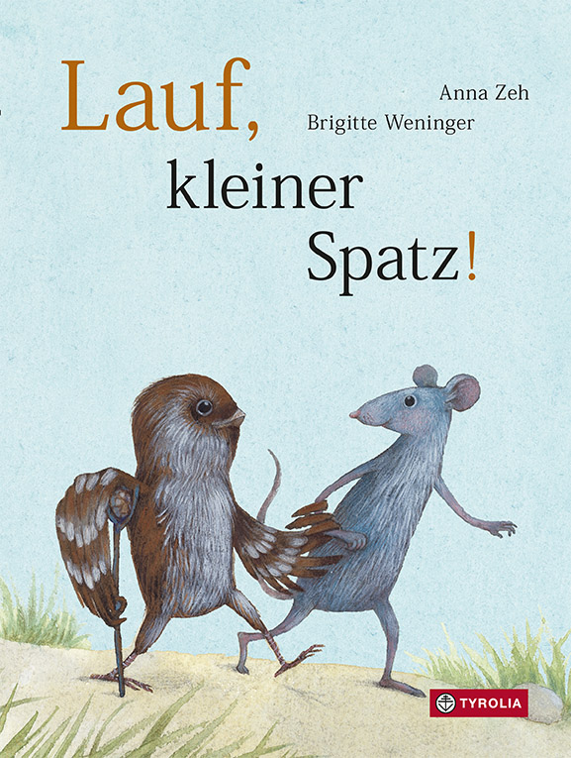
Brigitte Weninger / Anna Zeh
Lauf, kleiner Spatz!

26 Seiten, durchg. farb. ill.
20 x 26,5 cm, gebunden
Tyrolia-Verlag, Innsbruck–Wien 2022
ISBN 978-3-7022-4043-1
€ 16,95 | ab 4 Jahren

Ein Mutmach-Buch im besten Sinne
Spatz und Maus sind gute Freunde, spielen und lachen miteinander, haben es fein. Doch eines Tages passiert es: Bei einem starken Gewitter wird Spatz verletzt. Trotz rascher Hilfe durch den Raben wird schnell klar – ab nun ist alles anders. Einer der beiden Flügel heilt nicht vollständig, bleibt lahm, taugt nicht mehr zum Fliegen. Mit einem Schlag ist Spatz einer Situation ausgesetzt, die seine alten, alltäglichen Gewohnheiten auf den Kopf stellt und einen völlig neuen Weg erfordert. Das macht mutlos und verzweifelt, führt zur großen Frage „Warum“ und stellt die eigene Identität in Frage: „Ich bin gar kein richtiger Vogel mehr!“
Doch Spatz bleibt letztlich nichts anderes übrig, als diese Realität anzuerkennen und sich Schritt für Schritt der neuen Situation anzunähern. „Laufen statt Fliegen“ ist nun die Devise. Rabe und Maus unterstützen ihn dabei, ermuntern bei Rückschlägen und freuen sich bei Fortschritten. Das Fliegen wird Spatz immer abgehen, aber mit Maus gemeinsam durch die Wiese laufen zu können ist eine gute Alternative. Feinfühlig-sanft erzählt Brigitte Weninger davon, wie nach einem tiefgreifenden Trauma wieder Mut gefasst werden kann. Anna Zeh setzt die Geschichte mit feinem Strich in ein realistisch anmutendes Setting, gestaltet die Figuren dabei jedoch mit viel Charakter und Liebenswürdigkeit.
Mit umfassenden Begleitmaterial zu Trauma-Arbeit unter www.tyroliaverlag.at/spatz-vermittlung
Die Autorin und die Illustratorin
Brigitte Weninger, geb. 1960 in Kufstein/Tirol, ist Elementarpädagogin, Referentin, Buchhändlerin, Beraterin, und gehört seit 1995 mit rund 70 Publikationen in 40 Sprachen zu den international erfolgreichsten Kinderbuchautorinnen Österreichs. Brigitte lebt mit ihrer Familie in Kufstein. „Lauf, kleiner Spatz“ ist eine Neuauflage ihres Bilderbuch-Klassikers. www.brigitte-weninger.at
Anna Zeh, geb. 1978 in Plowdiw/ Bulgarien, ist Illustratorin und Grafikdesignerin und hat seit 2010 sechs Kinderbücher in fünf Sprachen veröffentlicht. Außerdem arbeitet sie als selbständige Grafikdesignerin. Anna Zeh lebt mit ihrer Familie in Osnabrück in Deutschland.

